**Дава́йте говори́ть ве́жливо…**

**Etiketa a zdvořilostní fráze v ústním projevu**

**1. Následující fráze a obraty přeložte do češtiny a rozdělte do skupin podle situace, v nichž je můžete použít.**

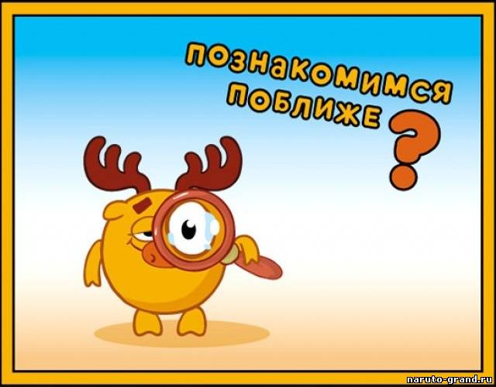Я хочу́ с Ва́ми (тобо́й) познако́миться.

Дава́й(те) знако́миться!

Разреши́те (с Ва́ми) познако́миться!

О́чень прия́тно.

Я сча́стлив, что познако́мился с Ва́ми.

Прости́те!

Извини́те!

Бу́дьте добры́ (любе́зны).

Я приглаша́ю Ва́с на (*что-то*).

Я хоте́л бы пригласи́ть Ва́с на (*что-то*).

Я хочу́, что́бы мы с Ва́ми сходи́ли (*куда-то*).

Позво́льте пригласи́ть Вас на (*что-то*).

Приходи́те к нам в сре́ду.

Не схо́дить ли на́м (*куда-то*).

Дава́й пойдём (*куда*).

Спаси́бо.

Я благода́рен Ва́м за (*что-то*).

Большо́е Ва́м спаси́бо за (*что-то*)!

Я Ва́м о́чень призна́телен.

Я хоте́л бы поблагодари́ть Ва́с за (*что-то*)

Не сто́ит.

Не́ за что!

Мне бы́ло прия́тно э́то сде́лать.

Ну что́ Вы, мне э́то бы́ло не тру́дно.

Да что́ Вы.

Пожа́луйста!

Вы не мо́жете (*что-то сделать*)

Не могли́ бы Вы́ (*что-то сделать*)

Е́сли Ва́м не тру́дно, да́йте, пожа́луйста (*что-то*)

Я прошу́ Ва́с

Я попроси́л бы Ва́с

**Situace, ve kterých je možné uvedené obraty použít:**

А) Представле́ние, знако́мство – Představení, seznámení

Б) Обраще́ние – Oslovení

В) Приглаше́ние– Pozvání

Г) Благода́рность – Poděkování (vyjádření vděku)

Д) Про́сьба, разреше́ние – Prosba, dovolení

**2. Zkuste fráze rozdělit na neutrální a oficiální. V jakých situacích byste je využili?**

**3. Čtěte rozhovory. Následně je ve skupinkách zinscenujte.**

- Приве́т, Ва́ня! Как дела́?

- Здоро́во, Же́ня! Всё хорошо́, спаси́бо.

- Ва́ня, познако́мься! Э́то моя подру́га Тама́ра!

- О́чень прия́тно! Я Евге́ний, но лу́чше – Же́ня.

- Ра́да с тобо́й познако́миться, Же́ня!

- Ко́ля! Ско́лько лет, ско́лько зи́м! Где́ ты пропада́л?

- Здра́вствуй, И́ра! Как живёшь? Как твоя́ дипло́мная рабо́та, ты уже её написа́ла?

- Да ты что́, ми́лый. Два го́да тому наза́д её защити́ла!

- Неуже́ли? Вот э́то да! Дава́й схо́дим в кафе́. Посиди́м. Поговори́м.Ко́фе попьём.

- Хорошо́. Пошли́.

- Молодо́й челове́к! Бу́дьте добры́, скажи́те, пожа́луйста, кото́рый час.

- Два́цать мину́т второ́го.

- Спаси́бо за по́мощь.

- Не́ за что!

- Де́вушка, да́йте, пожа́луйста, во́н те́ конфе́ты!

- Во́т э́ти?

- Нет, не э́ти. Во́н те́, кото́рые ря́дом. В бе́лой коро́бке.

- А́, Зефи́р в шокола́де.

- Да, то́чно.

- Держи́те. С Ва́с во́семьдесят рубле́й. И е́сли мо́жно, без сда́чи.

- Сейча́с. Вот де́ньги. Спаси́бо большо́е. До свида́ния.

- Всего до́брого.

- На́стя! Да́й, пожа́луйста, ру́чку. У меня́ все ко́нчились.

- Во́т! Держи́.

- Спаси́бо. Ты меня́ опя́ть вы́ручила.

- Да что́ ты! Я всегда́ ра́да тебе́ помо́чь.

**4. Pracujte ve skupinách. Nacvičte a následně sehrajte rozhovory podle zadání.**

1. Zapsali jste se na kurz ruštiny. Po vstupu do třídy zjistíte, že je tam zatím jen jeden budoucí spolužák. Chcete se s ním seznámit.
2. Na ulici jste potkali svou kamarádku/svého kamaráda a chcete ho pozvat večer na návštěvu.
3. Sedíte ve třídě a je vám zima, u otevřeného okna stojí spolužačka/spolužák. Požádejte ji/jeho o zavření okna.
4. Poděkujte kamarádovi/kamarádce za pomoc při psaní referátu. Ten/ta vyjádří potěšení, že Vám mohli pomoct s tím, že to pro ně byla maličkost.
5. Zjistili jste, že nemáte hodinky, jste na ulici a potřebujete zjistit čas. Oslovte kolemjdoucí/ho s dotazem.